白济汛乡工作简讯

第67期

白济汛乡人民政府 2018年3月1日

深入宣传十九大精神
广泛开展全民健身活动
为响应政府号召，全面宣传贯彻落实党的十九大精神，深入推进“心向北京·拥护核心”主题教育和“三村七进一行动”工程，进一步巩固基层阵地、提振民族精神、促进和谐稳定、增强发展信心、倡导全民健身、推动精准扶贫、带动全域旅游，共恩村于2018年2月17日至2月19日，以支部为单位组织了十九大宣讲、文艺表演及篮球赛等文体活动。
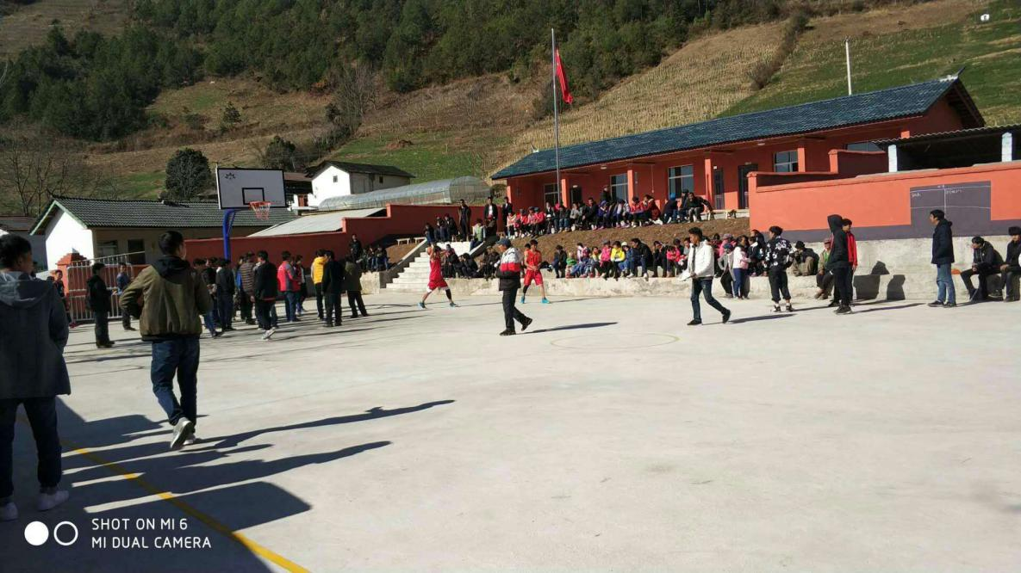
此次活动以支部为单位开展了十九大精神宣讲及篮球赛初赛，篮球赛决赛于2月19日在共恩小学举行，活动共计组织十九大精神宣讲5场，组织篮球赛6场，射弩比赛5场，文艺表演3场。
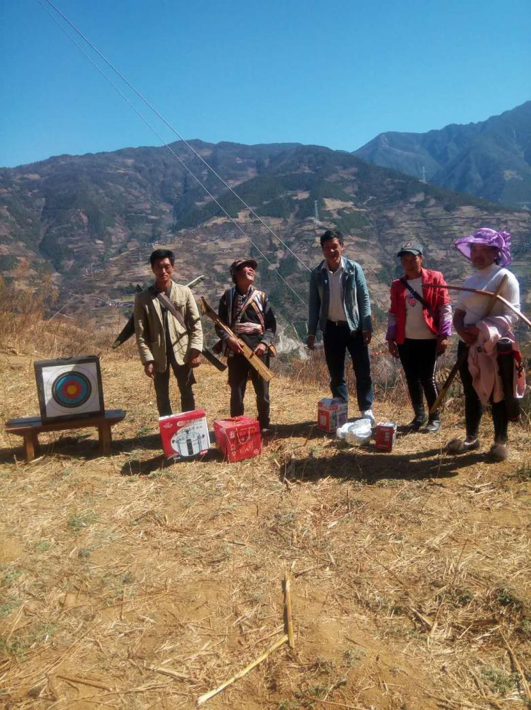
此次活动丰富了村民的精神生活，为全村群众营造了安定、祥和、喜庆的新春节日气氛。通过十九大精神宣讲，将十九大精神的种子播撒在了共恩村的土地上，生根发芽，开枝散叶，使群众更加坚定了跟党走的信心与决心；丰富多彩的文体活动弘扬了共恩村的傈僳族特色文化，丰富了广大群众的文化生活，推动了共恩村全民健身事业的发展。在开展活动的同时，杜绝了赌博等不良风气，构建了健康、和谐的社会氛围。

